Создание реалистичной текстуры ткани в Photoshop Elements 10
Текстуры различных материалов и поверхностей — очень востребованный дизайнерский элемент. Те же тканевые текстуры при создании цифрового дизайна для таких бумажно-картонных изделий, как коробочки, шкатулки, открытки и так далее, позволяют добиваться интересных визуальных эффектов, даже без использования фактурной бумаги или фактурного картона. И сейчас в интернете можно найти массу всевозможных текстур для самых разных дизайнерских проектов. Тут важно иметь чёткое представление, что и, главное, где искать. Но, даже зная места, иногда бывает сложно подобрать именно то, чего жаждет душа. А бывает так, что, к примеру, есть интересное фоновое изображение, но хочется обогатить его текстурой ткани. Что ж, проще простого! Сделать это можно буквально в несколько кликов. Давайте посмотрим, как создать текстуру ткани в Adobe Photoshop Elements 10.
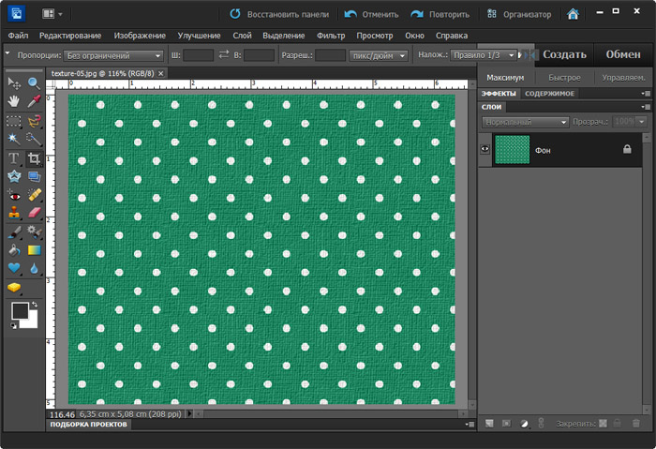

Способ первый.
Возьмём для примера вот такое незатейливое фоновое изображение
и откроем его в рабочей среде «Редактирование» Photoshop Elements 10.
В меню «Фильтр» > подменю «Текстура» выбираем «Текстуризатор». Он как раз и предназначен для имитации нанесения изображения на текстурную основу.
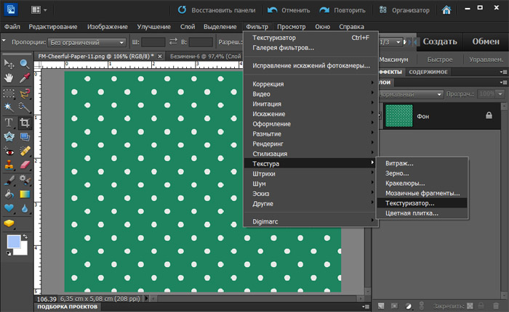
После этого появится диалоговое окно, где выберем текстуру «Холст» и выставим значения параметров «Масштаб» и «Рельеф» (в данном случае 100 и 2 соответственно).

